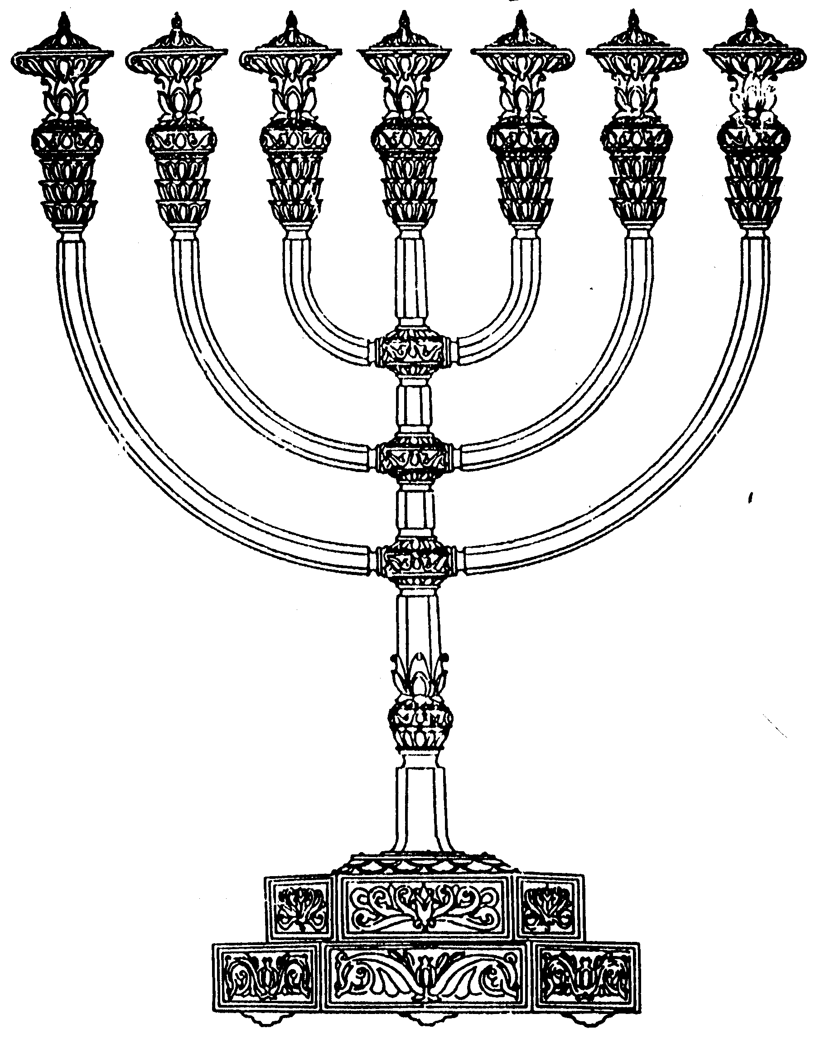
בס“ד
המדרשה לידע המקדש
מיסודו של מכון המקדש
סדנאות וימי עיון
הצגות
הרצאות
ניצוצון מספר 112
י"ג תמוז התשס"ח
ניצוצון ממקדש: הר הבית בבית מקדש יחזקאל

חומת הר הבית
"וְהִנֵּה חוֹמָה מִחוּץ לַבַּיִת סָבִיב סָבִיב וּבְיַד הָאִישׁ קְנֵה הַמִּדָּה שֵׁשׁ אַמּוֹת בָּאַמָּה וָטֹפַח וַיָּמָד אֶת רֹחַב הַבִּנְיָן קָנֶה אֶחָד וְקוֹמָה קָנֶה אֶחָד " (פרק מ')

"וקומה קנה אחד - וזהו היא קומה חצונה שהיא סביב הר הבית והיא היתה נמוכה כמו ששנינו כל הכתלים שהיו שם היו גבוהים חוץ מכותל מזרחי שהכהן השורף את הפרה עומד בהר המשחה כו'"
(רש"י)

"וקומה קנה אחד - זאת החומה החיצונה היתה שפלה ולא היתה גבוה אלא קנה אחד שמדתו שש אמות באמה של ששה טפחים ושאר כותלי העזרה לא היו עומדים לפניו כי כנגד השערים היה עומד וכל השערים זה כנגד זה פתוחים והיו גבוהים יותר משער הבית לפי גובה מקומם וכן מצינו במסכת מדות כל הכתלים שהיו שם היו גבוהים חוץ מהכותל המזרחי שהכהן השורף את הפרה עומד בהר המשחה ומתכוין ורואה כנגד פתחו של היכל בשעת הזית הדם ואילו היה הכותל המזרחי שבהר הבית גבוה לא היה יכול לראות פתחו של היכל כי הכותל היה לפניו וזה שהוא אומר חוץ מכותל מזרחי אומר בחומת הר הבית שהיא חצונה ועולי גולה עשו הבנין כדמות שראוהו בבנין יחזקאל העתיד בקצת הדברים ואף על פי שמשמעות הכתוב כי כל החומה היתה שפלה סביב שלא ייחד כותל מזרחי אלא אמר בסתם וקומה קנה אחד " (רד"ק)

"וקומה קנה אחד - למען יהיה נראה מבחוץ כל בנייני הבית ולא יעלימם החומה ההיא מעין הרואה לכן היתה נמוכה כי זה נוייה ויפייה " (מצודות דוד)

"והנה חומה - היא חומת הר הבית שהיה חמש מאות קנים בכל צד כמ"ש לקמן (ס"ס מ"ב), והחומה היא מחוץ לבית - כי בתוך חומת הר הבית נמצא הבהמ"ק, וביד האיש קנה המדה - ר"ל וקנה המדה שהיה ביד האיש (כנ"ל ג') היה מחזיק שש אמות - שכל אמה מחזקת אמה - של חמשה טפחים ועוד טפח - דהיינו שש אמות של ששה טפחים, וימד את רחב הבנין - דהיינו עובי החומה היה שש אמות, וכן קומת החומה, וממ"ש סביב סביב - משמע שהיה נמוך מכל הצדדים" (מלבי"ם)

מידות הר הבית
" מָדַד רוּחַ הַקָּדִים בִּקְנֵה הַמִּדָּה חֲמֵשׁ מֵאוֹת קָנִים בִּקְנֵה הַמִּדָּה סָבִיב: מָדַד רוּחַ הַצָּפוֹן חֲמֵשׁ מֵאוֹת קָנִים בִּקְנֵה הַמִּדָּה סָבִיב: אֵת רוּחַ הַדָּרוֹם מָדָד חֲמֵשׁ מֵאוֹת קָנִים בִּקְנֵה הַמִּדָּה: סָבַב אֶל רוּחַ הַיָּם מָדַד חֲמֵשׁ מֵאוֹת קָנִים בִּקְנֵה הַמִּדָּה:: לְאַרְבַּע רוּחוֹת מְדָדוֹ חוֹמָה לוֹ סָבִיב סָבִיב אֹרֶךְ חֲמֵשׁ מֵאוֹת וְרֹחַב חֲמֵשׁ מֵאוֹת לְהַבְדִּיל בֵּין הַקֹּדֶשׁ לְחֹל " (פרק מ"ב)

ראינו שבמקדש יחזקאל יש ת"ק על ת"ק קנים. כל קנה = 6 אמות. כלומר היחס הוא פי 36. (6 X6)
כמו שאומר הפסוק - חומה ל"ו - כפול 36.

"וּבְהַפִּילְכֶם אֶת הָאָרֶץ בְּנַחֲלָה תָּרִימוּ תְרוּמָה לה' קֹדֶשׁ מִן הָאָרֶץ אֹרֶךְ חֲמִשָּׁה וְעֶשְׂרִים אֶלֶף אֹרֶךְ וְרֹחַב עֲשָׂרָה אָלֶף קֹדֶשׁ הוּא בְכָל גְּבוּלָהּ סָבִיב: יִהְיֶה מִזֶּה אֶל הַקֹּדֶשׁ חֲמֵשׁ מֵאוֹת בַּחֲמֵשׁ מֵאוֹת מְרֻבַּע סָבִיב וַחֲמִשִּׁים אַמָּה מִגְרָשׁ לוֹ סָבִיב: וּמִן הַמִּדָּה הַזֹּאת תָּמוֹד אֹרֶךְ חֲמִשָּׁה וְעֶשְׂרִים אֶלֶף וְרֹחַב עֲשֶׂרֶת אֲלָפִים וּבוֹ יִהְיֶה הַמִּקְדָּשׁ קֹדֶשׁ קָדָשִׁים: קֹדֶשׁ מִן הָאָרֶץ הוּא לַכֹּהֲנִים מְשָׁרְתֵי הַמִּקְדָּשׁ יִהְיֶה הַקְּרֵבִים לְשָׁרֵת אֶת ה' וְהָיָה לָהֶם מָקוֹם לְבָתִּים וּמִקְדָּשׁ לַמִּקְדָּשׁ: וַחֲמִשָּׁה וְעֶשְׂרִים אֶלֶף אֹרֶךְ וַעֲשֶׂרֶת אֲלָפִים רֹחַב יְהָיָה וְהָיָה לַלְוִיִּם מְשָׁרְתֵי הַבַּיִת לָהֶם לַאֲחֻזָּה עֶשְׂרִים לְשָׁכֹת: וַאֲחֻזַּת הָעִיר תִּתְּנוּ חֲמֵשֶׁת אֲלָפִים רֹחַב וְאֹרֶךְ חֲמִשָּׁה וְעֶשְׂרִים אֶלֶף לְעֻמַּת תְּרוּמַת הַקֹּדֶשׁ לְכָל בֵּית יִשְׂרָאֵל יִהְיֶה " (פרק מ"ה)

לסיכום: מקדש יחזקאל, שומר על היחס, אך מגדיל פי 36 – ת"ק על ת"ק לעמ"י והשאר ל – 70 אומות העולם:
"לארבע רוחות מדדו - שהחומה סבבה כל הד' רוחות והיה האורך חמש מאות קנים שהם ג' אלפים אמה, ולפ"ז נמצא בו ל"ו רצועות של ת"ק על ת"ק של מדת הר הבית הראשון, והיה בו ת"ק על ת"ק לישראל, ול"ה פעמים ת"ק על ת"ק לשבעים אומות לשני אומות ת"ק על ת"ק, וישראל בן הבכור יקחו פי שנים להם לבדם ת"ק על ת"ק " (מלבי"ם על יחזקאל מב, כ)
לקבלת ניצוצון יומי - שלח הודעה ל: mikdash3@gmail.com
נכתב ע"י הרב מרדכי פרסוף

